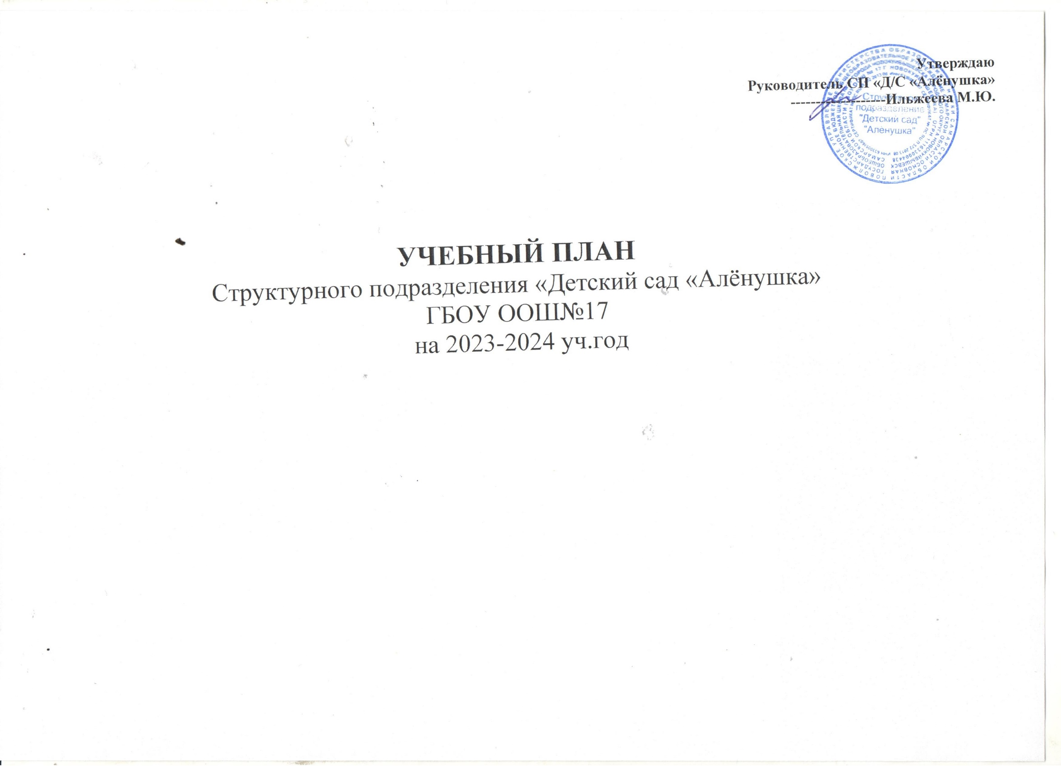

Учебный план - является нормативным документом, определяющим виды деятельности с дошкольниками и устанавливающим объем времени, отводимого на проведение непрерывной образовательной деятельности: Содержание образовательного процесса включает совокупность пяти образовательных областей, которые обеспечивают разностороннее развитие детей с учётом их возрастных и индивидуальных особенностей, реализуются в рамках основных направлений развития ребёнка – физического, социально-коммуникативного, познавательного, речевого, художественно-эстетического и предполагает интеграцию образовательных областей и обеспечивают организацию различных видов детской деятельности в соответствии с ФГОС дошкольного образования.
Учебный план разработан в соответствии с нормативно-правовыми документами:
- Закон об образовании РФ ФЗ №273(Закон РФ «Об образовании» от 29.12.2012года №273-ФЗ, с изменениями от 29.12.2022 г.)
- Федеральный государственный образовательный стандарт дошкольного образования (приказ Министерства образования и науки Российской Федерации №1155 от 17 октября 2013г., с изменениями от 08.11.2022 г.)
- Санитарно-эпидемиологические правила и нормативы СанПиН 2.4.1.3049-13 («Санитарно-эпидемиологические требования к устройству, содержанию и организации режима работы в дошкольных организациях» . Постановление Главного государственного санитарного врача Российской Федерации от 15 мая 2013г. №26СП 2.4.3648-20 "Санитарно-эпидемиологические требования к организациям воспитания и обучения, отдыха и оздоровления детей и молодежи")
- Устав государственного бюджетного общеобразовательного учреждения Самарской области основной общеобразовательной школы № 17 города Новокуйбышевска городского округа Новокуйбышевск Самарской области
Направление развития воспитанников | Основные виды детской деятельности
 | Ранний возраст  (1-3 лет) | Дошкольный возраст (3-8 лет)
Физическое развитие | Двигательная активность(основные движения, общеразвивающие упражнения, простые подвижные игры) | Двигательная (основные виды движений, общеразвивающие и спортивные упражнения, подвижные и элементы спортивных игр и другое)
Социальнокоммуникативное развитие | Игровая (отобразительная, сюжетно-отобразительная, игры с дидактическими игрушками)  Самообслуживание и элементарные трудовые действия (убирает игрушки, подметает веником, поливает цветы из лейки и другое) | Игровая деятельность (сюжетно-ролевая, театрализованная, режиссерская, строительно-конструктивная, дидактическая, подвижная и другое)  Элементарная трудовая деятельность (самообслуживание, хозяйственно-бытовой труд, труд в природе, ручной труд)
Познавательное развитие | Предметная деятельность (орудийно-предметные действия - ест ложкой, пьет из кружки и другое);  Экспериментирование с материалами и веществами (песок, вода, тесто) | Познавательно-исследовательская деятельность и экспериментирование
Речевое развитие | Речевая (понимание речи взрослого, слушание и понимание стихов, активная речь)  Ситуативно-деловое общение со взрослым и эмоционально-практическое со сверстниками под руководством взрослого | Речевая (слушание речи взрослого и сверстников, активная диалогическая и монологическая речь)  Общение со взрослым (ситуативно-деловое, внеситуативно-познавательное, внеситуативно-личностное) и сверстниками (ситуативно-деловое, внеситуативно-деловое);
Художественно-эстетическое | Изобразительная деятельность (рисование, лепка) и конструирование из мелкого и крупного строительного материала  Музыкальная деятельность (слушание музыки и исполнительство, музыкально-ритмические движения). | Изобразительная деятельность (рисование, лепка, аппликация) и конструирование из разных материалов по образцу, условию и замыслу ребенка  Музыкальная (слушание и понимание музыкальных произведений, пение, музыкально-ритмические движения, игра на детских музыкальных инструментах

Самостоятельная деятельность детей 3 - 7 лет (игры, подготовка к образовательной деятельности, личная гигиена) занимает в режиме дня не менее 3 - 4 часов.
В теплое время года занятия осуществляется на участке во время прогулки.
"Максимально» допустимый объем недельной образовательной нагрузки, включая реализацию
дополнительных образовательных программ, для детей дошкольного возраста составляет: в младшей группе (дети четвертого года жизни) - 2 часа 45 мин., в средней группе (дети пятого года жизни) - 4 часа, в старшей группе (дети шестого года жизни) - 6 часов 15 минут, в подготовительной (дети седьмого года жизни) - 8 часов 30 минут".
"Продолжительность занятий для детей 4-гогода жизни составляет - не более 15 минут, для детей 5-го года жизни - не более 20минут, для детей 6-го года жизни - не более 25 минут, а для детей 7-го года жизни - не более 30 минут. Максимально допустимый объем образовательной нагрузки в первой половине дня в младшей и средней группах не превышает 30 и 40 минут соответственно, а в старшей и подготовительной 45 минут и 1,5 часа соответственно. В середине времени, отведенного на образовательную деятельность, проводят физкультминутку. Перерывы между периодами занятий - не менее 10 минут".
Образовательная деятельность физкультурно-оздоровительного иэстетического цикла занимает не менее 50% общего времени, отведенного на занятия.
Образовательная деятельность, требующая повышенной познавательной активности и умственного напряжения детей, проводится в первую половину дня и в дни наиболее высокой работоспособности детей (вторник, среда). Для профилактики утомления детей сочетается ее с образовательной деятельностью, направленной на физическое и художественно-эстетическое развитие детей
Домашние задания воспитанникам структурного подразделения не задают.
В летний период проводятся спортивные и подвижные игры, спортивные праздники, экскурсии и другие, а также увеличивается продолжительность прогулок.
Количество и продолжительность образовательной деятельности определяется санитарно-эпидемиологическими требованиями к устройству, содержанию и организации режима работы дошкольного образовательного учреждения.
Максимальный допустимый объем недельной образовательной нагрузки, для детей составляет:
- в 1 младшей группе ( дети третьего года жизни) – 10 занятий;
- во 2 младшей группе (дети четвертого года жизни) -10 занятий;
- в средней группе (дети пятого года жизни) -10 занятий;
- в старшей группе (дети шестого года жизни) – 13 занятий;
- в подготовительной (дети седьмого года жизни) – 14 занятий.
Учебный годовой график для детей дошкольного возраста на год -36 недель или 36 тем

Группы/виды деятельности | 2 младшая группа  (3-4 года) |  | Средняя группа  (4-5 лет) |  | Старшая группа  (5-6 лет) |  | Подготовительная группа (6-7 лет)
 | в неделю | в учебный год | в неделю | в учебный год | в неделю | в учебный год | в неделю | в учебный год
Музыкальная | 2 | 2*15минут*36тем =1080мин или 18часов | 2 | 2*20минут*36тем =1440мин или 24часа | 2 | 2*25минут*36тем =1800мин или 30часов | 2 | 2*30минут*36тем =21600мин или 36часаов
Двигательная:  -занятие по физическому развитию  -занятие на свежем воздухе | 2  1 | 3*15минут*36тем =1620мин или 27часов | 2  1 | 3*20минут*36тем =2160мин или 36часов | 2  1 | 3*25минут*36тем =2700мин или 45часов | 2  1 | 3*30минут*36тем =3240мин или 54часа
Речевая | 1 | 1*15минут*36тем =540мин или 9часов | 1 | 1*20минут*36тем =720мин или12часов | 2 | 2*20минут*36тем =1440мин или24часов | 2 | 2*30минут*36тем =2160 мин или 36 часов
Познавательно-исследовательская | 2 | 2*15минут*36тем =1080мин или 18часов | 2 | 2*20минут*36тем =1440мин или 24часа | 3 | 3*20минут*36тем =2160мин или 36часов | 4 | 4*30минут*36тем =4320мин или 72часа
Изобразительная и конструирование:  -рисование  -лепка  -аппликация  -конструирование | 2 | 2*15минут*36тем =1080мин или 18часов | 2 | 2*20минут*36тем =1440мин или 24часа | 3 | 3*20минут*36тем =2160мин или 36часов | 3 | 3*30минут*36тем =3240мин или 54часа
Всего: | 10 | 5400мин или 90часов | 10 | 7200мин  120часов | 13 | 9360мин  156 часов | 14 | 15120мин  252часа

РАСПИСАНИЕ ЗАНЯТИЙ СТРУКТУРНОГО ПОДРАЗДЕЛЕНИЯ «ДЕТСКИЙ САД «АЛЁНУШКА» ГБОУ ООШ № 17
г.о. НОВОКУЙБЫШЕВСК САМАРСКОЙ ОБЛАСТИ НА 2023 -2024г. (1 корпус)
Группы | «Неваляшки»  младшая группа  с 3 лет до 4 лет | «Капельки»  средняя группа  с 4 лет до 5 лет | «Солнышко»  старшая группа  с 5 лет до 6 лет | «Гномики»  подготовит. группа  с 6 лет до 7 лет | «Бельчата»  подготовит. группа  с 6 лет до 7 лет
Понедельник | 1.Изобразительная деятельность  9.20-9.35  2.Двигательная деятельность  10.30-10.45 | 1.Познавательно-исследовательская деятельность и экспериментирование  9.15- 9.35  2 Музыкальная  деятельность  9.45-10.05 | 1Познавательно-исследовательская деятельность и экспериментирование  9.15-9.40  2. Двигательная деятельность  9.50-10.15 | 1Речевая деятельность  9.00-9.30  2. Познавательно-исследовательская деятельность и экспериментирование  9.40-10.10  3.Музыкальная деятельность  10.20-10.50 | 1.Музыкальная деятельность  9.00-9.30  1Речевая деятельность  9.40-10.10  3 Познавательно-исследовательская деятельность и экспериментирование  10.20-10.50
Вторник | 1.Музыкальная деятельность  9.20-9.35  2 Познавтельно-исследовательская и экспериментирование  9.45-10.00 | 1.Речевая деятельность 9.15-9.35  2.Двигательная деятельность  9.45-10.05 | 1 Речевая деятельность  9.15-9.40  2. Музыкальная деятельность  9.50-10.15. | 1Познавательно-исследовательская деятельность и экспериментирование (ФЭМП)  9.00-9.30  2.Изобразительная деятельность (лепка и аппликация чередуются)  9.40-10.10  3. Двигательная деятельность(физ.зал)  10.20-10.50 | 1Познавательно-исследовательская деятельность (ФЭМП.)  9.00-9.30  2.Изобразительная деятельность (лепка и аппликация чередуются)  9.40-10.10  3. Двигательная деятельность  10.20-10.50
Среда | 1Речевая деятельность  9.20-9.35  2. Двигательная деятельность  9.45-10.00 | 1 Познавательно-исследовательская деятельность (ФЭМП)  9.15-9.35  2.Музыкальная деятельность 9.45-10.05 | 1Познавательно-исследовательская деятельность и экспериментирование  9.15-9.40  2.Изобразительная деятельность  9.50-10.15  3. Двигательная деятельность 16.00-16.25 | Музыкальная деятельность  9.00-9.30  2.Речевая деятельность (обучение грамоте)  9.40-10.10  3. Конструирование  10.20-10.50 | 1. Речевая деятельность (Обучение грамоте)  9.00-9.30  2.Музыкальная деятельность  9.40-10.10  3. Конструирование  10.20-10.50
Четверг | 1. Познавательно-исследовательская деятельность и экспериментирование  9.20-9.35  2. Конструирование  9.45-9.00 | 1Изобразительная деятельность  деятельность  9.15-9.35  2.Конструирование  9.45-10.05 | 1.Познавательно-исследовательская деятельность и экспериментирование  9.15-9.40  2Изобразительная деятельность  9.50-10.15  3. Музыкальная деятельность  16.00-16.25 | 1. Познавательно-исследовательская деятельность и экспериментирование (ФЭМП)  9.00-9.30  2 Изобразительная деятельность  9.40-10.10.  3.Двигательная деятельность  10.20-10.50 | 1. Познавательно-исследовательская деятельность и экспериментирование (ФЭМП)  9.00-9.30  2 Изобразительная деятельность  9.40-10.10  3. Двигательная деятельность  10.20-10.50
Пятница | 1.Музыкальная деятельность  9.20-9.35  2.Изобразительная деятельность  9.45-10.00 | 1.Изобразительная деятельность  9.15-9.35  2 Двигательная деятельность  9.45-10.05 | 1 Познавательно-исследовательская деятельность и экспериментирование  9.15-9.40  2. Двигательная деятельность на воздухе  11.30-11.55  3.Конструирование  16.00-16.25 | 1. Познавательно-исследовательская деятельность и экспериментирование  9.00-9.30  2 Двигательная деятельность (на воздухе)  11.30-12.00 | 1 Познавательно-исследовательская деятельность и экспериментирование  9.00-9.30  2 Двигательная деятельность (на воздухе)  11.30-12.00

РАСПИСАНИЕ ЗАНЯТИЙ СТРУКТУРНОГО ПОДРАЗДЕЛЕНИЯ «ДЕТСКИЙ САД «АЛЁНУШКА» ГБОУ ООШ № 17
г.о. НОВОКУЙБЫШЕВСК САМАРСКОЙ ОБЛАСТИ
НА 2023 -2024год.
(корпус 2)

Группы | «Бабочка»  младшая группа  с 3 лет до 4 лет | «Буратино»  средняя группа  с 4 лет до 5 лет | «Белочка»  старшая группа  с 5 лет до 6 лет | «Одуванчик»  Подготовит. группа  с 6лет до 7 лет | «Ягодка»  подготовит. группа  с 6 лет до 7 лет
Понедельник | 1. Познавательно-исследовательская деятельность и экспериментирование  9.20-9.35  2. Двигательная деятельность на воздухе  10.30-10.45 | 1. Речевая деятельность  9.15-9.35  2Двигательная деятельность(на воздухе)  10.30-10-50 | 1 Речевая деятельность  9.15-9.40  2. Музыкальная деятельность  9.50-10.15  2.Конструирование  16.00-16.25 | 1. Познавательно-исследовательская деятельность и экспериментирование  (ФЭМП)  9.00-9.30  2. Изобразительная деятельность (рисование)  9.40-10.10  2.Двигательная деятельность на воздухе  11.00-11.30. | 1Познавательно-исследовательская деятельность и экспериментирование (ФЭМП).  9.00-9.30  2. Изобразительная деятельность.(рисование)  9.40-10.10  3 Музыкальная деятельность  10.20-10.50
Вторник | 1.Музыкальная деятельность  9.20-9.35  2.Познавательно-исследовательская деятельность и экспериментирование  (ФЭМП.)  9.45 -10.00 | 1.Изобразительная деятельность (рисование, лепка, аппликация)  9.15-9.35  2. Музыкальная деятельность  9.45-10.05 | 1Двигательная деятельность (физ.зал)  9.15-9.40  2..Познавательно-исследовательская деятельность и экспериментирование  9.50-10.15  3 Изобразительная деятельность (рисование)  16.00-16.25 | 1.Речевая деятельность  9.00-9.30  2.Конструирование  9.40-10.10  3..Музыкальная деятельность  10.20-10.50 | 1Изобразительная деятельность (лепка и аппликация чередуются)  9.00-9.30  2.Познавательно-исследовательская деятельность  9.40-10.10  3. Двигательная деятельность(физ.зал)  10.20-10.50
Среда | 1. Двигательная деятельность (физ.зал)  9.20-9.35  2.Изобразительная деятельность (рисование, лепка, аппликация)  9.45-10.00 | 1Познавательно-исследовательская деятельность (ФЭМП)  9.15-9.35  2. Двигательная деятельность  9.45-10.05 | 1 Речевая деятельность  9.15-9.40  2. Музыкальная деятельность  9.50-10.15  3. Изобразительная деятельность  (лепка и аппликация чередуются)  16.00-16.25 | 1 Познавательно-исследовательская деятельность и экспериментирование (ФЭМП)  9.00-9.30  2.Изобразительная деятельность (лепка и аппликация)  9.40-10.10  3. Двигательная деятельность  10.20-10.50 | 1Познавательно-исследовательская деятельность и экспериментирование (ФЭМП)  9.00-9.30  2.Речевая деятельность  9.40-10.10  3.Музыкальная деятельность  10.20-10.50
Четверг | 1.Двигательная деятельность  9.20-9.35  2. Речевая деятельность  9.45-9.00 | 1Познавательно-исследовательская деятельность  9.15-9.35  2. Двигательная деятельность  (зал )  9.45-10.05 | 1. Познавательно-исследовательская деятельность и экспериментирование  9.15-9.40  2Двигательная деятельность на воздухе  11.00-11.25 | 1. Познавательно-исследовательская деятельность и экспериментирование  9.00-9.30  2 Речевая деятельность  (обучение грамоте)  9.40-10.10  3Музыкальная деятельность  10.20-10.50 | 1. Речевая деятельность. (Обучение грамоте)  9.00-9.30  2Конструирование.  9.40-10.10.  3.Двигательная деятельностьна воздухе  11.00-11.30
Пятница | 1.Музыкальная деятельность  9.20-9.35  2.Конструирование  9.45-10.00 | 1.Конструирование  9.15-9.35  2 Музыкальная деятельность  9.45-10.05 | 1 Двигательная деятельность (физ.зал)  9.15-9.40  2.Познавательно-исследовательская деятельность и экспериментирование  9.50-10.15 | 1. Познавательно-исследовательская деятельность  9.00-9.30  2.Двигательная деятельность (физ.зал)  9.40-10.10 | 1 Познавательно-исследовательская деятельность  9.00-9.30  2 Двигательная деятельность (физ.зал)  10.10-10.40

